Районная учебно-исследовательская конференция

младших школьников «Шаги в науку»

Естественно-научная секция

Исследовательская работа

**«Волшебная» соль**

Выполнил: Морозов Денис,

ученик 2«Б» класса МБОУ «Урдомская СОШ

п. Урдома Ленского района Архангельской области

Руководитель: Крюкова Елена Валерьевна,

учитель МБОУ «Урдомская СОШ»

п. Урдома Ленского района Архангельской области

с. Яренск

2014г.

**Оглавление**

Введение …………………………………………………………………………......3

Глава 1. Соль…...…………………………………………………………..……..….4

1.1 Из истории соли………………………………………………………..….4

1.2 Виды соли …………………………………………………………….…..4

1.3 Соль в народном творчестве …………………………………………….5

1.4 Области применения соли……………………………………………….5

Глава 2. Куда истратить пуд соли?……………………………………………..….6

Глава 3. Анализ социологического опроса……………………………...……...….7

Заключение………………………………………………………………………..….8

Список литературы ……………………………………….…………………………8

**Введение**

В жизни есть простые вещи, которым мы не придаем большого значения и воспринимаем, как само собой разумеющееся. Например, зубная щетка, спички, ложка, вода, сахар… Без таких, казалось бы, простых вещей, люди не смогут «удобно» жить. К этим же вещам можно отнести и соль. Соль есть в каждом доме, на каждом столе. Мы пользуемся ею ежедневно, но много ли мы знаем о ней?

**Цель работы:**исследование областей использования соли.

**Задачи:**

1. Изучить исторические сведения о соли.

2. Узнать о значении соли в жизни человека.

3. Провести опыты с солью.

4. Провести социологический опрос «Что мы знаем о соли?»

5.Проанализировать полученные результаты, сделать выводы.

**Глава 1. Соль**

* 1. **Из истории соли**

В последнее время стало модным полностью отказываться от употребления соли, дескать, соль и сахар - наши белые враги. А были времена, когда соль заменяла деньги и была причиной неслыханных "соляных" бунтов, вызванных большими налогами на соль.

А ведь когда-то соль была дорогим товаром. В те времена за четыре небольших куска соли можно было купить раба. Соль подавали на стол в дорогих солонках, ее берегли, экономили, хвастались ею: наличие соли на столе было признаком достатка и благополучия. Солью запасались на случай бедствий и ею расплачивались вместо денег.

Во многих местах на Руси издавна добывали соль. Города, где велась добыча соли, получили «соляные» названия.

*Соликамск* - находится в Пермском крае. В 17 веке он стал крупнейшим центром солеваренной промышленности.

*Сольвычегодск -* город в Котласском районе Архангельской области. Известен с 14 века как поселение у Соленого озера.

*Соль-Илецк* - небольшой городок, расположенный в Оренбургской области, на границе России и Казахстана. Главными достопримечательностями  города являются солёные и грязевые озёра.

*Солиго́рск* —[город](http://ru.gulliway.org/public/wiki/africa/west-africa/portugal/viana-do-castelo-municipality/vila.html) в Минской области Беларуси.Возник в связи с открытием и промышленной разработкой калийных солей.

В наше время соль уже не ценится настолько дорого. Ее можно купить в любом продуктовом магазине. Но, тем не менее, она не перестает играть очень важную роль в жизни человека.

**1.2. Виды соли**

**Соль**, наверное, единственный минерал, который попадает на наш стол в естественном виде, в том виде в каком добывается, не считая очистки.

В основном соль бывает двух видов - каменная и морская. К морской соли относятся соли, которые добываются из соленых озер, морей, океанов. Морская соль более здоровая и вкусная, по сравнению с каменной солью, она богата минералами - это йод, кальций, железо, магний, цинк, калий.

Самая чистая соль - **каменная соль**, ее добывают из-под мощных пластов под почвенным слоем. Это соль, которая всегда у нас на столе - **столовая соль**, с максимальной очисткой от минеральных примесей.

**Самосадочная соль** - ее извлекают со дна соленых озер.

**Садочная соль** - когда морскую, озерную воду закачивают в специальный бассейн, где соль и оседает.

Выварочная - выпаривают из морской воды.

Соль бывает разных видов по обработке, помолу - **поваренная соль**, экстра, **йодированная соль**, диетическая.

* 1. **Соль в народном творчестве**

Ценность соли породила целый ряд пословиц, поговорок, афоризмов, в которых подчеркивалось глубокое значение соли в жизни человека. Одна присказка "без золота прожить можно, а без соли нельзя" чего стоит!

Многолет назад соль водилась не в каждом доме. Выставляли её на стол только для самых дорогих гостей. Если же гость ее случайно или, хуже того, специально просыпал — это считалось неуважением к хозяевам. Вот отсюда и пошла примета: если рассыпать соль, то это приведет к ссоре.

Вера в магическое действие соли была настолько сильной, что среди многих народов соль стала служить талисманом во всех случаях жизни. Соль предохраняла человека, его жилье, домашних животных от колдовства, нечистой силы, «дурного» глаза. Освященную в церкви соль воины брали в дорогу для предохранения от встречи с колдунами и ведьмами.

В русском языке есть множество пословиц и поговорок, связанных с солью.

|  |  |
| --- | --- |
| * Без соли не вкусно, без хлеба не сытно * Без соли и хлеб не естся, без соли и стол кривой * На хлебе, на соли, да на добром слове. | * Пуд соли вместе съесть * Без соли и хлеб не естся. * Без хлеба смерть, без соли смех. * Без хлеба, без соли никто не обедает. * Без соли, без хлеба — худа беседа |

Обычай приветствовать гостя с хлебом и солью известен в России с давних времен. Хлеб выражал пожелание богатства и благополучия, а соль считалась оберегом, способным защитить человека от враждебных сил. «Хлебосольством» и сейчас называют радушие и щедрость, проявляемые при угощении.

* 1. **Области применения соли**

Соль, как природный консервант известна человеку с давних пор.

**Конечно, многие из нас связывают соль с кулинарией.  На самом деле область применения соли гораздо шире:**

* **соль является основой для производства химических продуктов, на базе которых изготовляется множество пластмасс, алюминий, бумага, мыло, стекло;**
* **соль используют при обработке мехов и кож, при изготовлении солевых батареек и всевозможных фильтров;**
* **солью посыпают проезжую часть и тротуары, когда надо, чтобы растаял слежавшийся снег или лед при гололеде;**
* **в сельском хозяйстве поваренная соль идет для удобрения и корма скота;**
* **поваренная соль нужна и на транспорте: ее посыпают на пол железнодорожных вагонов для предохранения грузов от промерзания;**
* **многие люди любят принимать ванны с морской солью. Такие процедуры хорошо очищают кожу;**
* **часто каменную соль применяют как лекарство. В выработках соляных шахт создают подземные лечебницы, санатории**.Целительный воздух соляных шахт благотворно влияет на больных астмой.

**Глава 2. Куда истратить пуд соли?**

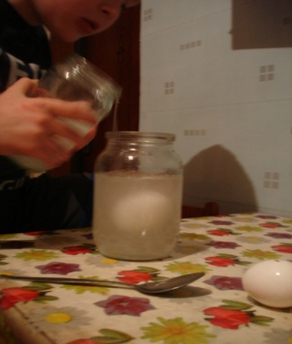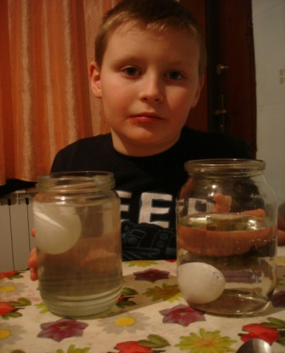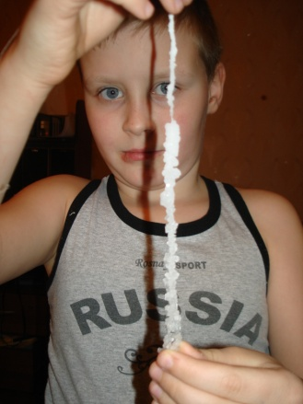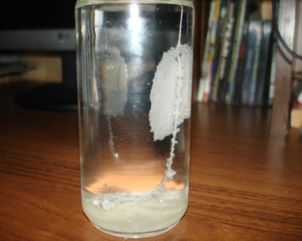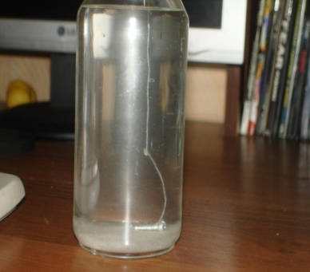Узнав и прочитав много интересного о соли, мне захотелось применить свои знания на практике. Я решил вырастить кристаллы соли.Мне понадобилась литровая банка, наполненная кипяченой водой. Я приготовил перенасыщенный солевой раствор, растворяя соль до тех пор, пока она уже больше не смогла растворяться. После соорудил основу для будущего кристалла.Привязал болтик к нитке, к середине нитки привязал «наживку» (Рис.1.) (маленький кристаллик соли), а другой конец нитки я прикрепил к карандашу, уложил его на горлышко банки, а нитку с болтиком опустил в раствор. Поставил банку в такое место, чтобы можно было легко за ней наблюдать, так как тревожить раствор нельзя, иначе ничего не выйдет. Рост кристалла – дело небыстрое. Постепенно на наживку стали оседать кристаллики соли, и она увеличилась(Рис.2.).Кроме того, соль оседала на ворсинки нитки и на болтик. Через две недели я вытащил нитку всю увешанную кристаллами похожую на ожерелье, жаль только, что оно очень хрупкое(Рис.3.).

Рис. 2. «Первые кристаллы».

Рис. 1. «Наживка».

Интересный опыт получился с плавающим яйцом. В одну банку налил обычной пресной воды, в другой развел крепкий соляной раствор и опустил в них яйца (Рис.4.).В первой банке яйцо утонуло, во второй – осталось плавать на поверхности. Тогда я решил подлить соленой воды в первую банку. Яйцо начало подниматься и теперь плавало в середине раствора (Рис.5.).

Рис.5. «Плавающее яйцо».

Рис. 4. «Яйцо в соленой и пресной воде».

Рис. 3. «Соленое ожерелье».

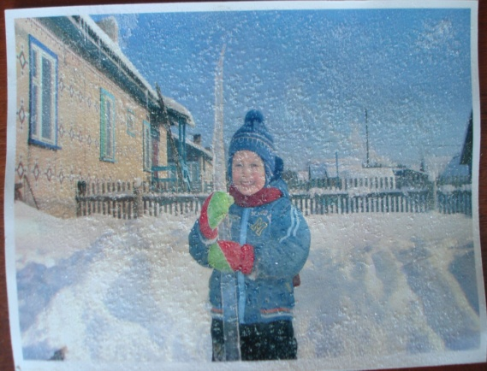После проведения опыта, оставшийся соляной раствор я нечаянно разлил на лежащие рядом фотографии. После того, как фотографии высохли, они стали еще интереснее, как будто наних только что нападал снег(Рис. 6.). Это вода с фотографий испарилась и на поверхности остались кристаллики соли.

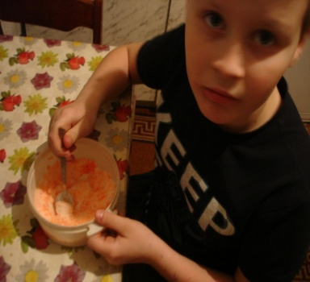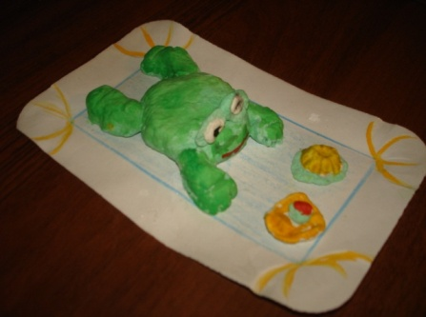Я посещаю кружок «*Мукосолька*». Там изготавливаем много разных поделок из соленого теста ( Рис.7.).Для того чтобы сделать соленое тесто, надо взять много соли. Тогда поделка не испортится. Можно лепить поделки из белого теста. Потом высушить и покрасить. А можно тесто разделить на несколько частей и каждую часть сразу покрасить, а потом лепить поделки и сушить.

Рис. 6. «Волшебное фото».

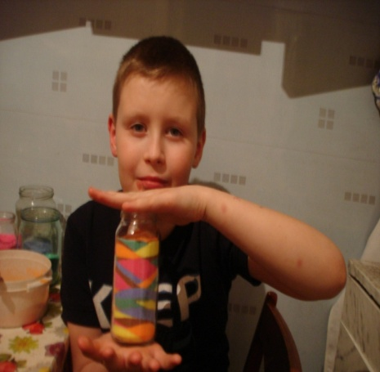В магазинах я видел в продаже разноцветную соль для ванн. Я решил проверить, можно ли окрасить обычную поваренную соль. Для окрашивания соли я использовал гуашь (Рис.8.).Развел немного гуаши в отдельной баночке, вылил в миску с солью и хорошо размешал ложкой. Поставил соль сохнуть в микроволновую печь. Затем соль хорошо размял, чтобы не было комочков, и с помощью ложки разноцветную соль засыпал в баночку, чередуя цвета. Получился интересный сувенир (Рис.9.).

Рис. 9. «Сувенир».

Рис. 7. «Поделки из соленого теста».

Рис. 8. «Окрашивание соли».

**Глава 3.Анализ социологического опроса**

Результаты опроса представлены на диаграммах в Приложении 1.

Опрос учащихся показал:

* добавляют соль в пищу – 79%, не добавляют – 21%;
* знают следующие виды соли:

-каменная – 15%

-морская – 10%

-поваренная – 5%

- йодированная -2%

-не знают видов соли – 68%

* человек использует соль:

- в кулинарии –75%

-посыпают тротуары – 3%

-для поделок 2%

- не знают – 20%

* знают произведения народного творчества, связанные с солью:

-обычаи – 4%

- поговорки – 3%

- приметы – 2%

- загадки -2%

- песни – 4%

-не знают – 85%

**Заключение**

Что может быть удивительного в обычной соли? Всем известно, что соль хорошо растворяется в воде, что она используется при приготовлении пищи. Но, при более внимательном изучении соли, я понял, что знаю о ней мало. В ходе исследовательской работы я научился работать с книгами, узнавать из них то, что до меня уже знали другие люди. Я понял, что самые простые и знакомые вещи могут быть необычными. Я узнал, что соль действительно не только необходимый продукт, но и интересный материал для опытов и творчества.

**Список литературы**

1. *Галеева Э.* Лепим,но не из пластилина // Учимся играя. - №5. - 2011. – с. 4-7
2. *Маслова Н.В.* Лепим из соленого теста / Н.В. Маслова. – М.: Астрель, 2008.- 127с.
3. *Силаева К., Михайлова И.* Соленое тесто.- М.: Эксмо, 2004. – 96с.
4. *Халезова Н.Б.* Декоративная лепка в детском саду. М.:Эксмо. 2005. – 136с.

**Приложение 1**

**Рис. 2. «Виды соли».**

**Рис. 1. «Добавляют соль в пищу»**

**Рис. 3. «Области использования соли».**

**Рис. 4. «Произведения народного творчества, связанные с солью».**